UNIVERSIDAD AUTÓNOMA DE QUERÉTARO  FACULTAD DE INGENIERÍA  Laboratorio de Cálculo Integral | 

Nombre del Alumno |  | Grupo
Fecha de la Práctica |  | No Práctica
Nombre de la Práctica | Teorema del valor medio. Sala cinematográfica
Unidad | Aplicaciones Integral definida

OBJETIVOS

Que el alumno sea capaz de transformar una situación real en una representación matemática para que pueda darse solución e interpretar los resultados obtenidos

EQUIPO Y MATERIALES
Computadora, programa Scientific WorkPlace

DESARROLLO
Modelado: Una sala cinematográfica tiene una pantalla que está colocada 10 ft arriba del piso y tiene una altura de 25 ft.
La primera fila de asientos se encuentra a 9 ft de la patalla y la separación entre las filas es de 3 ft.
El piso se encuentra inclinado formando un ángulo de 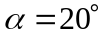 con la horizontal. La distancia hacia arriba del plano inclinado donde te sientas es ft.
La sala tiene 21 filas de butacas, de modo que 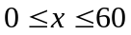
El mejor lugar es donde el ángulo de visión hacia la pantalla sea el mayor. Tus ojos están a 4 ft de altura del piso. Observa la figura:
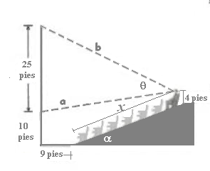
Definimos:
: distancia a la que se encuentra sentado (desde que inicia la pendiente)
: número de la fila en que se encuentra sentado
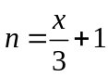 recuerda que la primera fila está en 
:ángulo de la pendiente en grados
:ángulo de la pendiente en radianes (recuerda que Scientific maneja los ángulos en radianes)
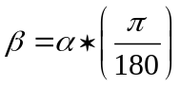
: distancia de la persona a la parte más baja de la pantalla
: distancia de la persona a la parte más alta de la pantalla
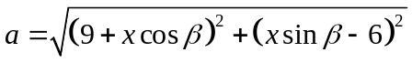; 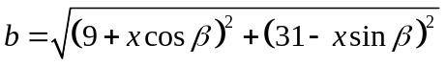
: ángulo de visión de la persona en el teatro
Utilizando el triángulo de la figura y la ley de los cosenos, obtenemos que el ángulo de visión de la persona en el teatro será de:
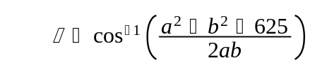
Utiliza Scientific para obtener el mejor ángulo de visión.
- Define: a, b, y 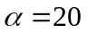
- Obtén la función del ángulo de visión en función de x 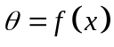 (Evaluate)
- Grafica la función desde ft ¿En qué fila se tiene la mejor visión?
- Calcula el valor del ángulo medio en la sala. Utiliza el teorema del valor medio
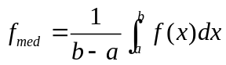
Repite el ejercicio cambiando la pendiente del teatro a 0° (sin pendiente) y a 35°. (Cambia la definición del ángulo para cada uno de los casos)
Explica el teorema del valor medio utilizando el área bajo la función y el área de un rectángulo cuya base sea: b-a

CONCLUSIONES

EVALUACIÓN DE LA PRÁCTICA
Se evaluará el documento con los datos solicitados, las gráficas y conclusiones enviado a través del Campus Virtual

